В современном мире жить без Интернета трудно. Детям и подросткам Интернет необходим для получения новых знаний, выполнения школьных заданий, общения с педагогами и другими учениками, интерактивных игр и выполнения других задач.

**Вместе с тем, Интернет содержит в себе много опасностей.**

Крайне важно информировать детей о рисках, связанных Интернетом, о безопасном и вежливом общении в Интернете и о действиях в случае, если они столкнулись с чем-то неуместным в Интернете.

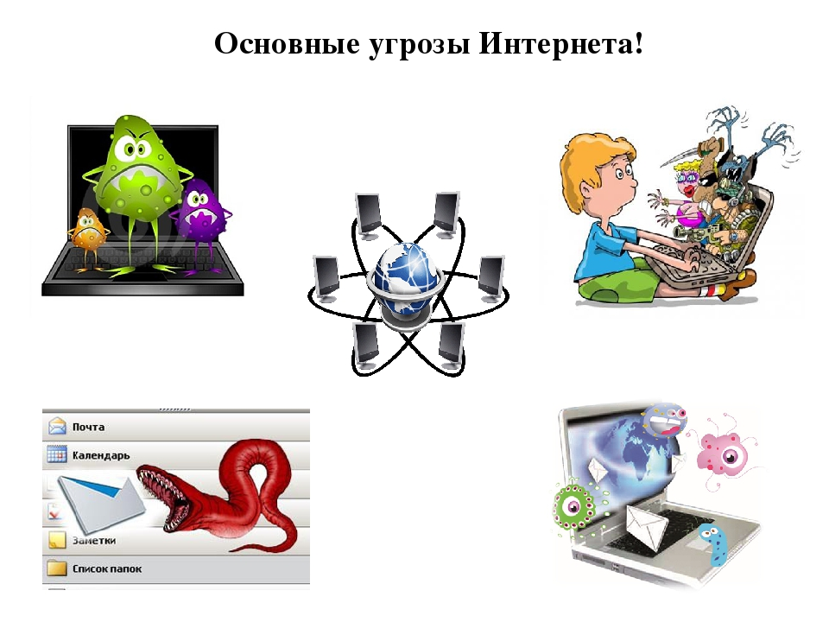

**Основные виды противоправных действий, совершаемых в Интернете, в отношении несовершеннолетних являются:**

травля в Интернете (кибербулинг);

вовлечение в опасные группы и движения;

склонение к совершению самоубийства;

склонение к массовым расстрелам в школах (скулшутинг);

сексуальные домогательства;

вовлечение в употребление и продажу наркотических средств;

рассылка материалов, предназначенных для аудитории 18+;

обман ребенка с целью получения личных данных.

**Основные рекомендации для родителей для обеспечения безопасности детей в Интернете:**

расскажите ребенку о кибербезопасности;

интересуйтесь сетевой жизнью ребенка (чем занимается в Интернете, с кем общается в сети);

расскажите детям, что не следует сообщать кому-либо личную информацию по электронной почте, в социальных сетях, а также в мессенжерах;

расскажите детям, что им не следует встречаться с людьми, с которыми они познакомились в Интернете, без присутствия взрослых;

установите на компьютер или смартфон ребенка программы антивирусной защиты;

используйте программы родительского контроля;

не разрешайте детям без разрешения скачивать из Интернета программы и файлы.

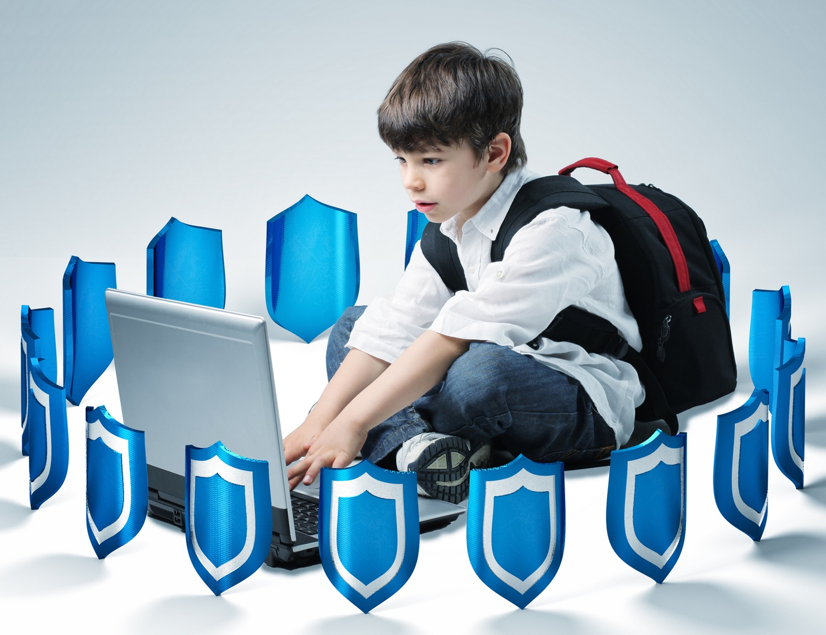

**Основные правила безопасного Интернета для несовершеннолетних:**

никому не следует разглашать свои пароли. Придумайте сложные пароли, о которых никто не сможет догадаться, не храните их в открытом доступе, не отправляйте пароли по электронной почте;

при регистрации в социальных сетях старайтесь не указывать личную информацию (ФИО, номер телефона, адрес места жительства, место учебы);

старайтесь не размещать фотографии, на которых размещена семья, школа, дом и другие личные данные;

необходимо помнить, что часто люди в Интернете рассказывают о себе неправду, в том числе указывают недостоверные сведения о своем поле и возрасте;

не используйте веб-камеру при общении с незнакомыми людьми;

уважайте собеседников при общении в Интернете;

не вступайте в незнакомые сообщества, не распространяйте по чьей-то просьбе агрессивные и провокационные материалы;

если друзья отправляют тебе «странную» информацию или файлы, переспроси у них лично, отправляли ли они тебе это, так как иногда мошенники могут действовать от имени других людей, в том числе твоих друзей и родственников;

не загружайте файлы и программы без согласования со взрослыми, так как они могут содержать вирусы;

не верьте всему что видите и читаете в Интернете. При наличии сомнений в правдивости какой-либо информации следует обратиться за советом к взрослым:

если что-либо в Интернете вызывает психологический дискомфорт, поделитесь своими впечатлениями со взрослыми.

**При соблюдении этих простых правил Интернет станет Вашим надежным другом и помощником!** 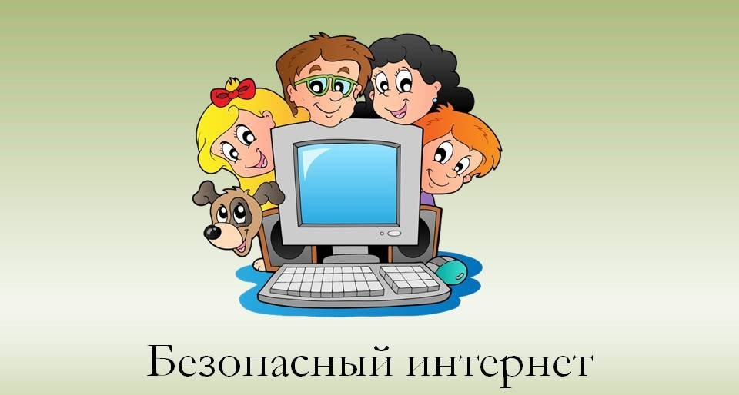

**ПРОКУРАТУРА**

**ИВАНОВСКОЙ ОБЛАСТИ**



**ПАМЯТКА ДЛЯ НЕСОВЕРШЕННОЛЕТНИХ И РОДИТЕЛЕЙ**

**«БЕЗОПАСНЫЙ ИНТЕРНЕТ»**

**г. Иваново**

**2023 год**